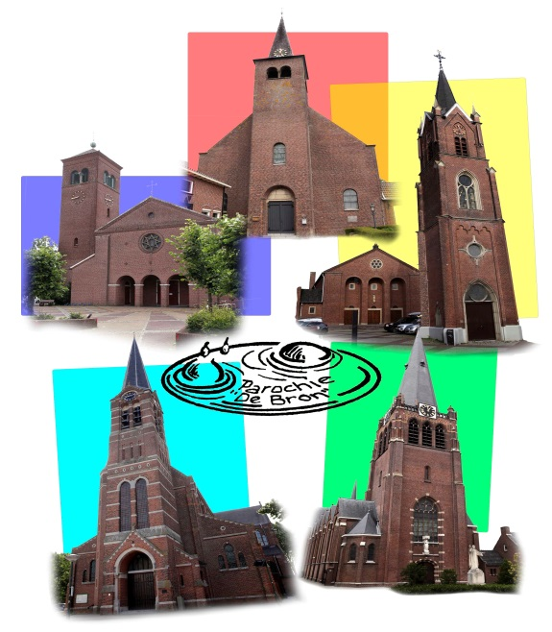
Nieuwsbrief parochie De Bron
Januari 2021
Parochie De Bron bestaat uit de
parochiekernen Hoogerheide, Huijbergen,
Ossendrecht, Putte en Woensdrecht.
www.samenkerk.nl/de Bron

Nieuwjaar
We zijn al weer enkele weken in het nieuwe jaar 2021.
Wij wensen u hierbij een zalig nieuwjaar in goede gezondheid.
Helaas zijn de Corona maatregelen nog steeds van kracht. Momenteel zitten we in een strenge lockdown. Dit betekent ook voor onze parochie extra maatregelen. Zie onder het kopje Corona welke maatregelen dit zijn.

Vieringen in corona tijd
Het is januari en helaas is het Corona virus nog steeds actief aanwezig. Wat betekent dit voor onze vieringen? Aan de kerken is gevraagd om het aantal bezoekers van de kerkdiensten terug te brengen naar 30 personen. De bisschoppen hebben aan de parochies gevraagd daaraan gehoor te geven. Ook voor ons als kerk en parochie houden deze maatregelen natuurlijk consequenties in. We gaan, hoe jammer het ook is, ons aan de voorgeschreven richtlijnen houden en contacten zo veel als mogelijk is vermijden.
U bent van harte welkom, maar uiteraard wel rekening houdend met het protocol van het Bisdom. Dus 1,5 meter afstand, handen desinfecteren bij binnenkomst, thuisblijven bij gezondheidsklachten en het dragen van een mondkapje (volgens de richtlijnen van de overheid) bij het binnenkomen en verlaten van de kerk. Ook mag er nog geen samenzang zijn, dat betekent dat de koren voorlopig nog niet mogen zingen. De parochie streeft ernaar om de vieringen muzikaal op te luisteren door orgelspel en/of een cantor.
U dient vooraf een plaats te reserveren. Dit kan op donderdag en vrijdag vanaf 9.00 uur bij onze parochie coordinator Ad Schouw op tel.nummer 06-30335317. U kunt slecht voor één eerstvolgende viering reserveren.
Voor het rooster van de vieringen verwijzen wij u graag naar onze nieuwe website.

Avondvieringen
Aangezien de avondklok momenteel is ingesteld heeft dit ook consequenties voor onze avondvieringen.
Vanaf februari zal de zaterdagavond viering van 19.00 uur verplaatst worden naar 17.00 uur.
We hebben dan in Putte en Huijbergen om en om een dienst om 17.00 uur.
Putte de 1ste en 3de zaterdag.
Huijbergen de 2de en 4de zaterdag
Een eventuele 5de zaterdag in Putte komt dan te vervallen.
Dit is reeds gecommuniceerd met de parochianen in Putte.
Ook eventuele avondvieringen met speciale feestdagen zullen om 17.00 uur gevierd worden.
Dit zal voorlopig zo blijven.

Bereikbaarheid parochie bij ziekte of overlijden
Wilt u een afspraak maken voor een ziekenbezoek of voor het ontvangen van de ziekencommunie, de ziekenzegen of het sacrament van de ziekenzalving? Bel dan 06-15 65 62 60.
Wilt u een overlijden melden of afspraken maken voor de uitvaartdienst in de kerk of een kerkelijk afscheid in het crematorium? Bel dan 06-15 65 62 60 of mail uitvaart@samenkerk.nl.

Actie Kerkbalans
Binnenkort ontvangt u weer een envelop met informatie over de actie Kerkbalans. Het thema is dit jaar ‘Geef vandaag voor de kerk van morgen’. Het jaar 2020 was in velerlei opzichte een droevig en moeilijk jaar. De coronacrisis hakte er flink in! Veel mensen hebben in eigen kring te maken gehad met het coronavirus. Mogelijk is uw naaste ernstig ziek geworden of zelfs overleden. De parochie kreeg te maken met veel beperkende maatregelen. Ook raakte deze maatregelen de parochie ook financieel. Daarom bevelen wij deze actie van harte bij u aan. Wij willen u vragen om –indien mogelijk – in 2021 iets dieper dan eerder in de buidel te tasten voor uw bijdrage aan het parochiefonds. Want ook in 2021 willen wij een kerk zijn waar mensen er zijn voor elkaar en waar men kan leren, groeien en bezinnen.

Parochiekantoor
Vanaf heden is het parochiekantoor te Hoogerheide in verband met Corona gesloten voor publiek. We zijn wel telefonisch bereikbaar op telefoonnummer 0164-612521. Dit nummer wordt automatisch doorgeschakeld naar onze parochie coördinator Ad Schouw. Ook kunt u contact met ons opnemen via onze website onder het kopje ‘contact’.

Website
Op onze website www.samenkerk.nl/deBron onder het kopje ‘actueel’ houden wij u op de hoogte van alle recente ontwikkelingen in deze roerige tijd.

Vragen op opmerkingen
Heeft u nog vragen en/of opmerkingen naar aanleiding van deze nieuwsbrief, dan horen we dit uiteraard graag. U kunt ons altijd mailen op locatiehoogerheide@knpmail.nl of bellen op 0164-612521.

